Gerência Geral
SERVIÇO PÚBLICO FEDERAL
Conselho de Arquitetura e Urbanismo do Brasil

Portaria Gerência Geral nº 60, de 16 de julho de 2018

Promove substituição temporária no Quadro de Pessoal Efetivo do CAU/BR, e dá outras providências.

O Gerente Geral do Conselho de Arquitetura e Urbanismo do Brasil (CAU/BR), no uso das atribuições que lhe confere a Portaria PRES nº 55, de 21 de fevereiro de 2014, atendendo ao disposto na Portaria Normativa nº 33, de 17 de abril de 2015, combinada com a Portaria Normativa nº 48, de 11 de agosto de 2016, e tendo em vista o contido no Memo. CAU/BR nº038/2018-GEFIN e tendo em vista a Portaria Presidencial nº 207, de 31 de outubro de 2017.

RESOLVE:

Art. 1º. Promover a seguinte substituição temporária no Quadro de Pessoal Efetivo do CAU/BR:

SUBSTITUÍDO:

Nome: Rodrigo Almeida Potengy Revoredo
Emprego: Profissional de Suporte Técnico - Ocupação: Assistente Administrativo
Lotação: Gerência de Orçamento e Finanças
Salário: R$ 4.280,61
Período de afastamento: | 09/07/2018 | a | 13/07/2018
SUBSTITUTO:

Nome: Kleubo da Silva Ferreira
Emprego: Profissional de Suporte Técnico - Ocupação: Assistente Administrativo
Lotação: Gerência de Orçamento e Finanças
Salário: R$ 4.280,61
Período de substituição: 09/07/2018 a 13/07/2018
Remuneração por substituição:
[ X ] Gratificação de 30% (trinta por cento) do salário base do substituído
(Portaria Normativa nº 48, de 11/08/2016, art. 3º e Portaria Normativa nº 33, de 17/04/2015, art. 3°, inciso 1).
[ ] Remuneração correspondente ao emprego objeto da substituição
(Portaria Normativa nº 48, de 11/08/2016, art. 3º e Portaria Normativa nº 33, de 17/04/2015, art. 3°, inciso 11).

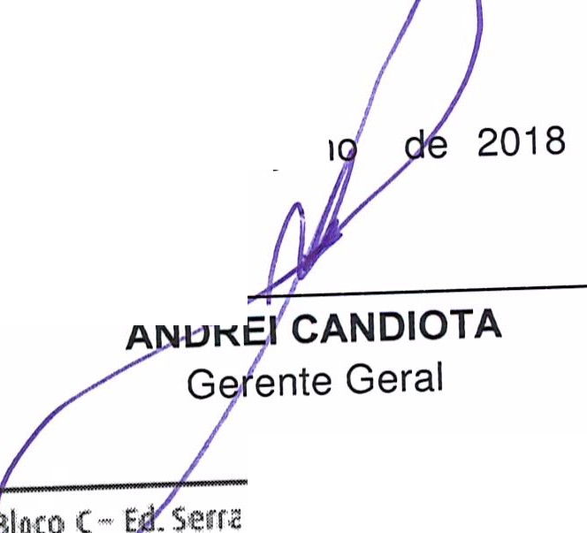SElor C,omerci al sul (SCS), Q1.1adra 2, lo.co e- E . Sem, Domada, Salas. 4(H a 409 I CE 70.300·901 Br.?isilia/Of ,I Telefone : I.

Art. 2º. Esta Portaria entra em vigor nesta data.

Brasília, 16 de
ww,v.caubr.g ov.br

Memo. CAU/BR nº. 037/2018- GERFIN
SERVIÇO PÚBLICO FEDERAL
Conselho de Arquitetura e Urbanismo do Brasil

Gerência de Orçamento e Finanças

Brasília, 13 de junho de 2018.

Ao Senhor Gerente Geral

Assunto: Substituição interna de funções.

Prezado Senhor,

- Para os fins da Portaria Normativa CAU/BR nº 33, de 17 de abril de 2015, combinada com a Portaria Normativa CAU/BR nº 48, de 11 de agosto de 2016, informo o seguinte afastamento e a substituição de pessoal a serviço da Gerência de Orçamento e Finanças:

Substituído: RODRIGO ALMEIDA POTENGY REVOREDO
Emprego: PST - 01 Assistente Administrativo
Lotação: Gerência de Orçamento e Finanças
Salário: R$ 4.280,61
Motivo: Férias
Período: 05 (cinco) dias
Termo inicial: 09/07/2018.
Termo final: 13/07/2018.

Substituto: KLEUBO DA SILVA FERREIRA
Emprego: PST 01 - Assistente Administrativo
Lotação: Gerência de Orçamento e Finanças

- Neste período Kleubo da Silva Ferreira - PST 01 - Assistente Administrativo fará a substituição cumulativa desempenhando as atividades do emprego de provimento efetivo originário relacionado às atividades da Gerência de Orçamento e Finanças.
- 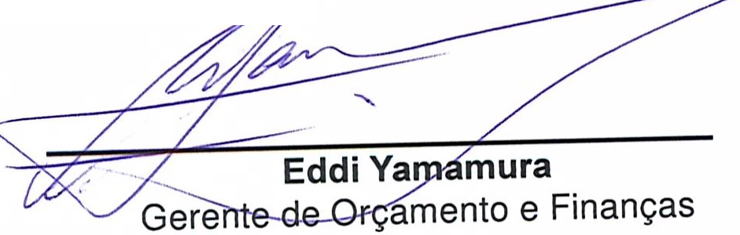Por fim, ressalta-se que a referida substituição atende também aos requisitos do artigo 2º, parágrafo único, da Portaria Normativa nº 33, de 17 de abril de 2015.
Respeitosamente,

Ciente:

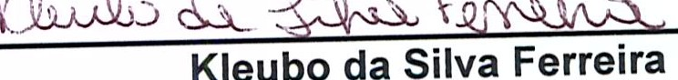
Kleubo da Silva Ferreira
PST 01 - Assistente Administrativo

setor Comercial sul (ses}, Quadra 2, Bloco e - Ed. Serra Dourada, Salas 401 a 409 I CEP: 70.300-902 Brasília/DF I Telefone: (61) 3204-9500
www.caubr.gov.br

